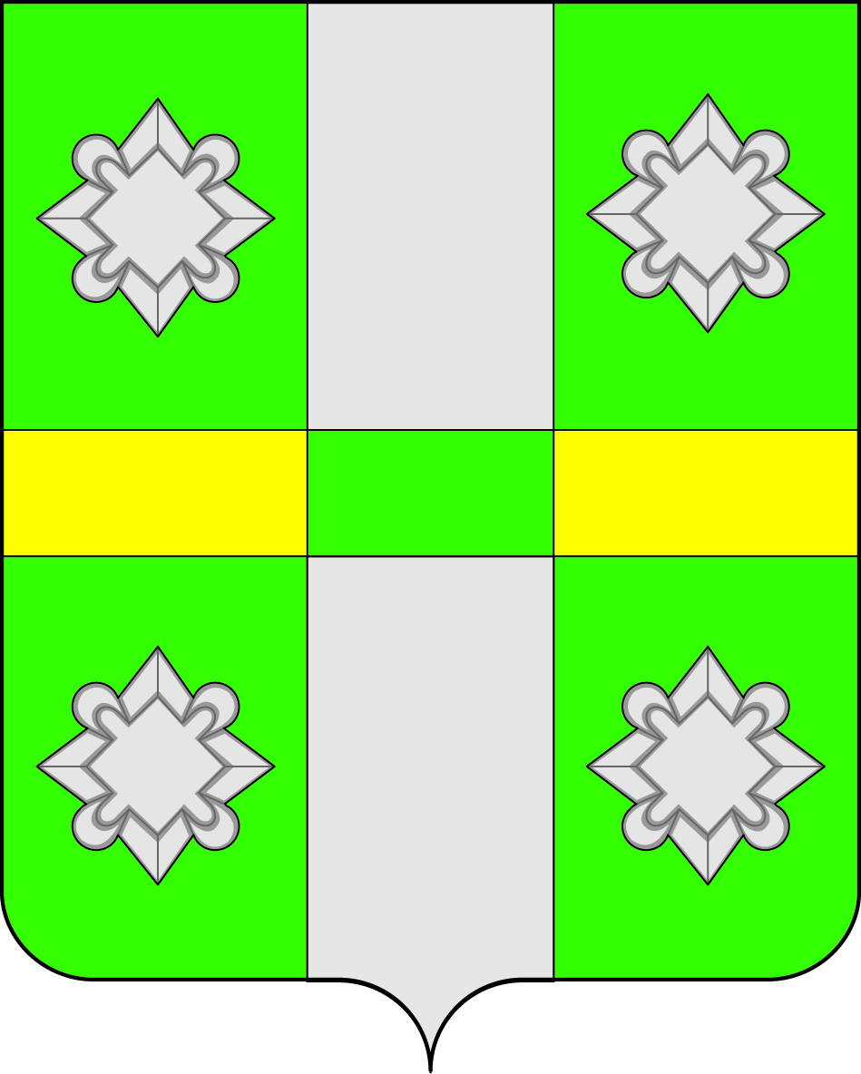

Российская Федерация
Иркутская область
Усольское районное муниципальное образование
АДМИНИСТРАЦИЯ
городского поселения
Тайтурского муниципального образования

ПОСТАНОВЛЕНИЕ

от 24.08.2018 г. р.п.Тайтурка № 260

Об утверждении порядка
проведения антикоррупционной экспертизы
проектов, нормативных правовых актов городского поселения Тайтурского муниципального образования

Руководствуясь статьями 1,2,5,6 Федерального закона от 25.12.2008г. № 273-ФЗ «О противодействии коррупции», пунктом 3 части 1 статьи 3 Федерального закона от 17.07.2009г. № 172-ФЗ «Об антикоррупционной экспертизе нормативных правовых актов и проектов нормативных правовых актов», Постановлением Правительства Российской Федерации от 26 февраля 2010 г. N 96 «Об антикоррупционной экспертизе нормативно-правовых актов и проектов актов», Федеральным законом от 4 июня 2018 г №145-ФЗ, статьями 23,46 Устава Тайтурского муниципального образования, администрация городского поселения Тайтурского муниципального образования
ПОСТАНОВЛЯЕТ:

1.Утвердить прилагаемый Порядок проведения антикоррупционной экспертизы нормативных правовых актов и проектов нормативных правовых актов администрации городского поселения.
2.Признать утратившим силу Постановление Администрации городского поселения Тайтурского муниципального образования №70 от 08.08.2012 г «Об утверждении порядка проведения антикоррупционной экспертизы нормативных правовых актов администрации городского поселения Тайтурского муниципального образования и их проектов, с внесенными изменениями Постановлением администрации городского поселения Тайтурского муниципального образования» № 34 от 13.03.2013г
2.Опубликовать настоящее постановление в газете «Новости» и разместить на официальном сайте www.taiturka.irkmo.ru Тайтурского муниципального образования в информационно-телекоммуникационной сети «Интернет»
3. Настоящее постановление вступает в силу со дня его официального опубликования.

Глава городского поселения
Тайтурского муниципального образования С.В.Буяков
Утвержден
Постановлением администрации городского поселения Тайтурского муниципального образования
от 24.08.2018г. №260
Порядок проведения антикоррупционной экспертизы нормативных правовых актов и проектов нормативных правовых актов администрации городского поселения Тайтурского муниципального образования
I. Общие положения
1. Настоящий Порядок устанавливает процедуру и сроки проведения антикоррупционной экспертизы указанных в пункте 2 настоящего Порядка нормативных правовых актов и проектов нормативных правовых актов администрации городского поселения Тайтурского муниципального образования, регулирует иные вопросы, касающиеся проведения указанной экспертизы, и вопросы, связанные с проведением независимой антикоррупционной экспертизы нормативных правовых актов и их проектов.
2. Антикоррупционная экспертиза в соответствии с настоящим Порядком проводится в отношении следующих нормативных правовых актов и их проектов:
1) нормативных правовых актов администрации городского поселения Тайтурского муниципального образования; ( далее по тексту администрация)
Антикоррупционная экспертиза указанных в настоящем пункте проектов нормативных правовых актов проводится в обязательном порядке.
Не проводится антикоррупционная экспертиза утративших силу нормативных правовых актов.
3. Антикоррупционная экспертиза направлена на выявление содержащихся в нормативных правовых актах или в проектах нормативных правовых актов коррупциогенных факторов и их последующее устранение.
4. Антикоррупционная экспертиза нормативных правовых актов (проектов нормативных правовых актов) осуществляется в соответствии с Федеральным Законом от 17 июля 2009г. № 172-ФЗ «Об антикоррупционной экспертизе нормативных правовых актов и проектов нормативных правовых актов» с изменениями от 04.06.2018г №145 ФЗ в статью 2.

II. Проведение антикоррупционной экспертизы
1. Антикоррупционную экспертизу нормативных правовых актов администрации Тайтурского муниципального образования нормативных правовых актов отраслевых специалистов – главный специалист по юридическим вопросам и нотариальным действиям.
2. Антикоррупционная экспертиза нормативных правовых актов (проектов нормативных правовых актов) осуществляется при проведении их правовой экспертизы и мониторинге их применения.
3. Антикоррупционная экспертиза нормативных правовых актов проводится в срок не более 5 рабочих дней с момента поступления нормативного правового акта главному специалисту по юридическим вопросам и нотариальным действиям.
4. Коррупциогенными факторами являются положения нормативных правовых актов (проектов нормативных правовых актов), устанавливающие для правоприменителя необоснованно широкие пределы усмотрения или возможности необоснованного применения исключений из общих правил, а также положения, содержащие неопределенные, трудновыполнимые и (или) обременительные требования к гражданам и организациям и тем самым создающие условия для проявления коррупции.
5. По результатам антикоррупционной экспертизы составляется заключение, в котором отражаются все выявленные положения, содержащие коррупциогенные факторы.
Выявленные при осуществлении антикоррупционной экспертизы иные положения, не отнесенные к коррупциогенным факторам, но которые могут способствовать созданию условий для проявления коррупции, указываются в заключении.
В заключении могут быть отражены возможные негативные последствия сохранения в нормативном правовом акте или его проекте выявленных коррупциогенных факторов.
7. В заключении по результатам антикоррупционной экспертизы отражаются следующие сведения:
- дата и место подготовки заключения, данные об эксперте, проводящем экспертизу;
- основание для проведения экспертизы;
- сведения о проекте правового акта, проходящего экспертизу;
-перечень выявленных коррупциогенных факторов с указанием их признаков и соответствующих разделов (статей, пунктов, подпунктов) проекта правового акта, в которых эти факторы выявлены;
- оценка нормативного правового акта (проекта нормативного правового акта) во взаимосвязи с другими нормативными правовыми актами;
- предложения о способах ликвидации или нейтрализации коррупциогенных факторов.
8. Замечания, изложенные в заключении главным специалистом по юридическим вопросам и нотариальным действиям по результатам осуществления антикоррупционной экспертизы о наличии в тексте нормативного правового акта (проекта нормативного правового акта) коррупциогенных факторов, вместе с нормативным правовым актом (проектом нормативного правового акта) передаются разработчику. Замечания подлежат обязательному рассмотрению. Положения нормативного правового акта (проекта нормативного правового акта), содержащие коррупциогенные факторы, подлежат изменению либо исключению из текста данного правового акта или его проекта.
9.В случае получения заключения главного специалиста по юридическим вопросам и нотариальным действиям по результатам осуществления антикоррупционной экспертизы проекта нормативного правового акта о наличии в его тексте положений, содержащих коррупциогенные факторы, разработчик указанного проекта нормативного правового акта в течение трех рабочих дней устраняет замечания, изложенные в указанном заключении (положения, содержащие коррупциогенные факторы), и представляет проект нормативного правового акта на повторное согласование главному специалисту по юридическим вопросам и нотариальным действиям. Срок повторного согласования проекта не может превышать двух дней.
10. При получении заключения главного специалиста по юридическим вопросам и нотариальным действиям по результатам осуществления антикоррупционной экспертизы ранее принятого нормативного правового акта о наличии в его тексте положений, содержащих коррупциогенные факторы, разработчик данного нормативного правового акта либо осуществляющий деятельность в сфере действия данного нормативного правого акта в течение 30 дней осуществляет разработку проекта соответствующего нормативного правового акта (о внесении изменений в ранее принятый нормативный правовой акт, об отмене, признании утратившим силу ранее принятого нормативного правового акта), направленного на устранение замечаний, изложенных в указанном заключении (положений, содержащих коррупциогенные факторы).
11. Независимая антикоррупционная экспертиза нормативных правовых актов проводится аккредитованными Министерством юстиции Российской Федерации юридическими и физическими лицами в установленном законодательством порядке.

